Las 'Belhas de Brageirac
grope dirijat per Frances Pontalier

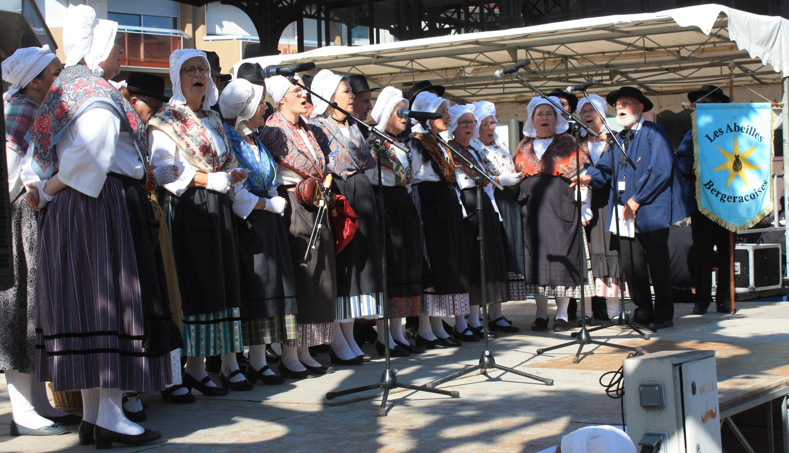
A la debuta del segla XXen tots los Felibres del Peiregòrd èran al Bornat. Las 'Belhas de Brageirac son estadas creadas en 1934 per Remi Desplanche per desfendre lo parlar del sud peiregòrd.
Aquò es l'eissam qu'a quitar lo Bornat per butinar a Brageirac.
Era una associacion ont s'acampavan los poëtas del ranvers.
En 1954 après la guèrra, jos lo vam de senher e dòna Lesfargues s'es apondut un grop de dansaires, de musicians e tanben de cantaires.
Aquels cants tradicionals son la frucha de recercas de dòna Lesfargues dins los ranvers de Brageirac e de Glèisa Nueva d'Eissac e tanben d'un appòrt de cants de catalonha e d'endacòm mai que son filh, Abel/Bernat Lesfargues, li a causit. Son cantats a l'unisson e de còps a dos o tres voses.

